Prava a zavazky smluvnich stran
- Smluvni strany si timto ujednanim vzajemne stvrzuji, ze obsah yzajemqch pray a povinnosti, kterc/ touto smlouvou nove sjednavaji, je zcela a beze zbytku vyjadr'en textem pinvodne sjednane objednayky, ktera tve pro tyto ikely priiohu teto smiouvy.
- Smluvni strany prohlaguji, vegker6 vzajemne poskytnuta pineni na zaklade peivodne
sjednaneho smluvniho vztahu povaiuji za pineni die teto smlouvy a 2e v souvislosti se vzajemne poskytnutYm pinenim nebudou vzajemne vznaget vuci druhe smluvni strane naroky z titulu bezdavodneho obohaceni.
- Smluvni strany prohlaguji, ze vegkera budouci pineni z teto objednavky, ktera maji bcit od okam2iku jejiho uver=ejneni v registru smluv pinena v souladu s obsahem yzajemnch zavazkil vyjadrenctm v priloze teto smiouvy, budou spinena podle sjednanYch podminek.
- Objednatel se timto zavazuje druhe smluvni strane k neprodlenemu zverejneni teto smlouvy a jeji kompietni pr'ilohy v registru smluv v souladu s ustanovenim § 5 zakona o registru smiuv.Smlouva bude zve'r=ejn'ena po anonymizaci provedene v souladu s platnc/mi pravnimi pl'edpisy.
Iv.
ZavereZna ustanoveni
- Tato smlouva o vypoPadani zavazka nabciva platnosti dnem jejiho podpisu oberna smluvnimi stranami a a'innosti dnemjejiho uverejneni v registru smluv.
- Tato smlouva ❑ vypoFadani zavazei je vyhotovena ve dvou stejnopisech, kaidct s hodnotou originalu, pHem2 kdida ze smluvnich stran obdrii jeden stejnopis"
- Nedilnou soaasti teto smiouvyje priloha Objednavka ze dne 24. 10. 2018 V °stave dne: 11. 2. 2019 V Ostrave-Porubedne:11. 2. 2019

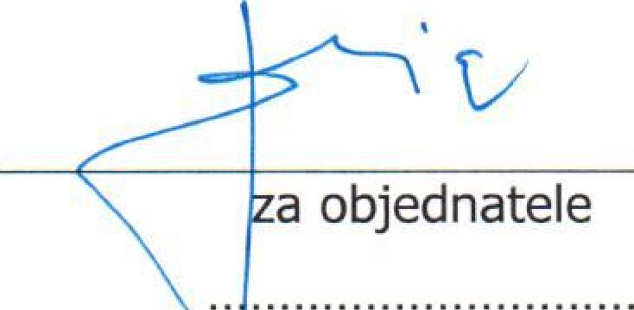
a objednatele
za dodavatele
aid ni ikola, Ostrava-Poruba, okalovo a 942, piispevkova organiza  ekalovova 942/2, 708 00 Ostrava-Porub,:-  IC: 64628183, tel.: 596 925 473  -2- | A-Z ikole, s.r.o.  Ticha 464, 721 00 Ostrava IC: 25853601 D1O: CZ25853601

